# КИЇВСЬКИЙ НАЦІОНАЛЬНИЙ УНІВЕРСИТЕТ імені ТАРАСА ШЕВЧЕНКА



## ФАКУЛЬТЕТ ІНФОРМАЦІЙНИХ ТЕХНОЛОГІЙ

**Кафедра прикладних інформаційних систем**

**Звіт до лабораторної роботи №1**

# з курсу

**«Інженерія програмного забезпечення»**

*Студента 2 курсу*

*групи ПП-21 спеціальності 122 «Комп'ютерні науки» ОП «Прикладне програмування»*

%username%

*Викладач:*

Бойко Ю.П.

## Київ – 202

**1.Назва роботи**

Введення в CASE-засіб Rational Rose. Діаграми варіантів використання

1. **Тема роботи**

Введення в CASE-засіб Rational Rose. Діаграми варіантів використання

1. **Мета роботи**

Вивчення основних етапів проектування та основних елементів нотації, застосовуваних в CASE-засобі Rational Rose, оволодіння інтерфейсом і створення нового проекту, вивчення діаграм варіантів використання та їх застосування в процесі постановки вимог до проектованої системи.

1. **Виконання**

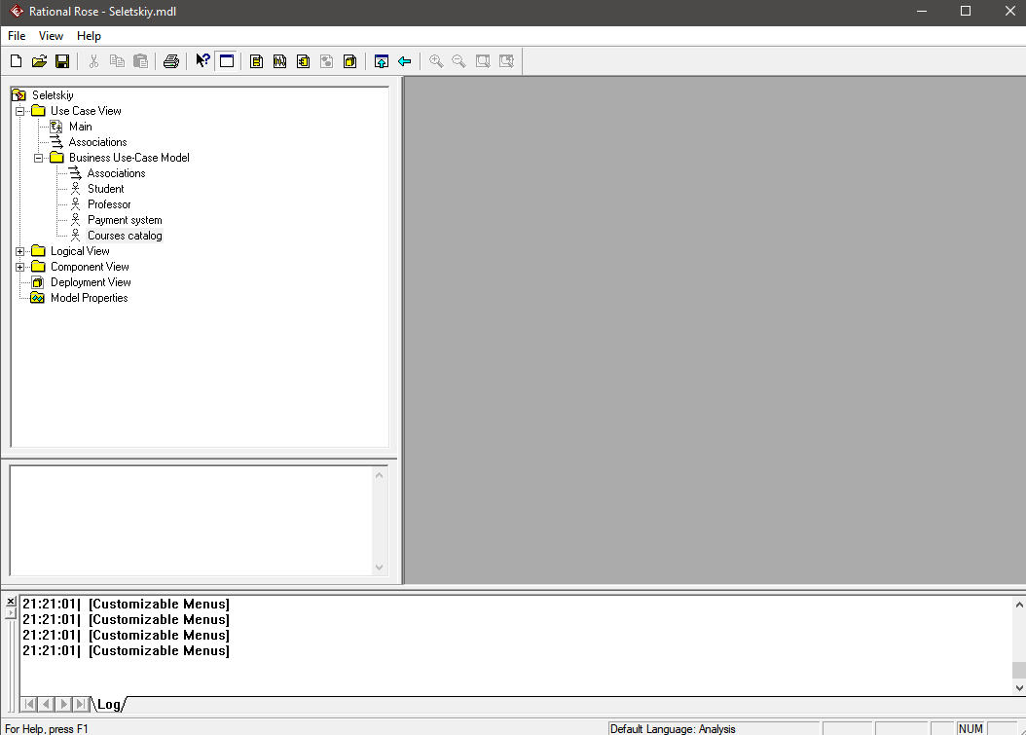

Вправа 1: створення дійових осіб зі стереотипом Business Actor у пакеті Business Use-Case Model.

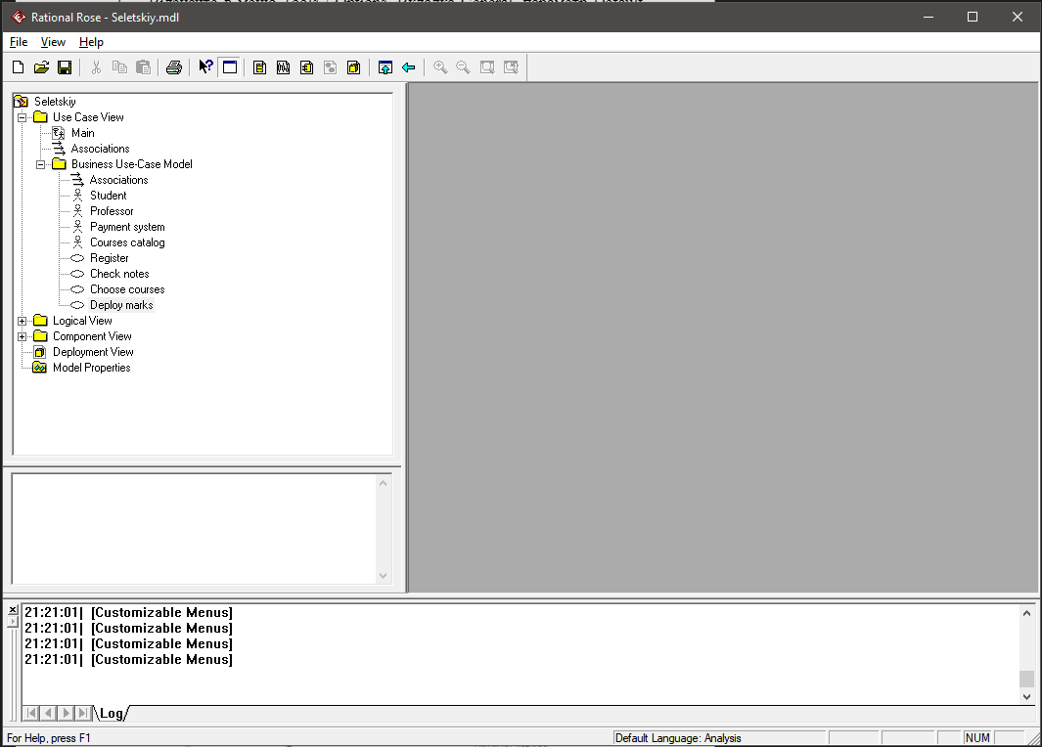Вправа 2: створення варіантів використання у тому ж самому пакеті.

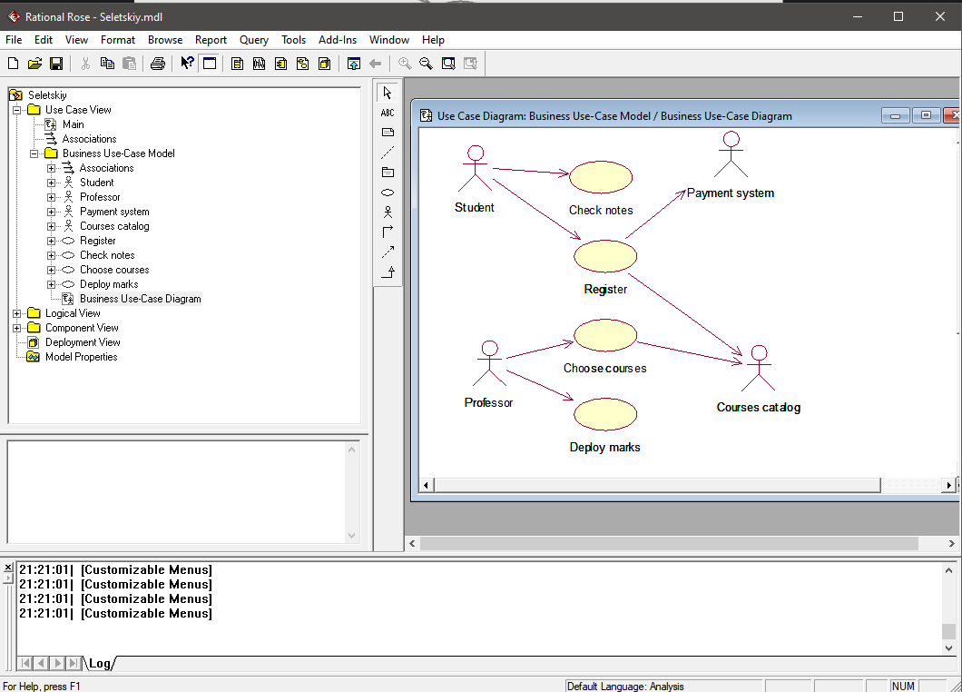

Вправа 3: створення діаграми та розміщення на ній вже створених акторів, варіантів використання та односпрямованих ассоціацій.

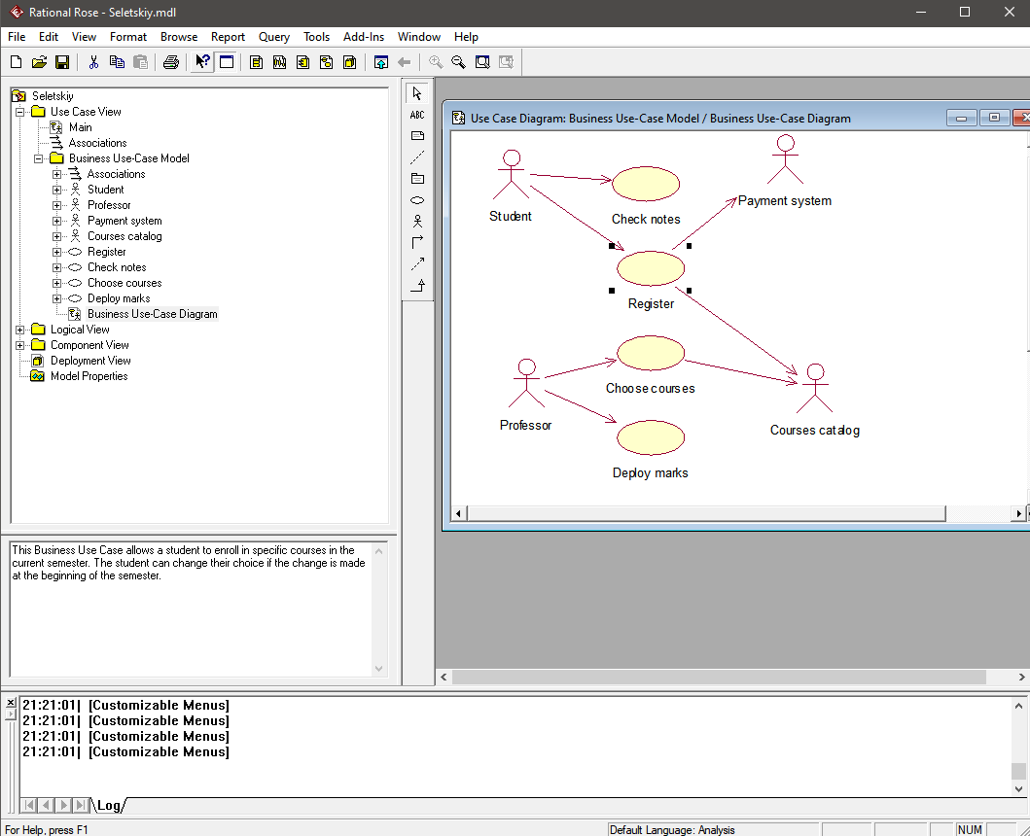

Вправа 4: додання документації

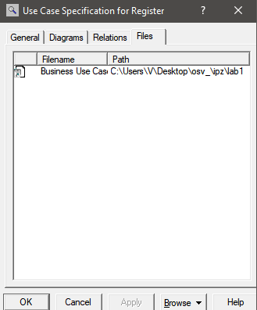

Вправа 5: додання .docx документу

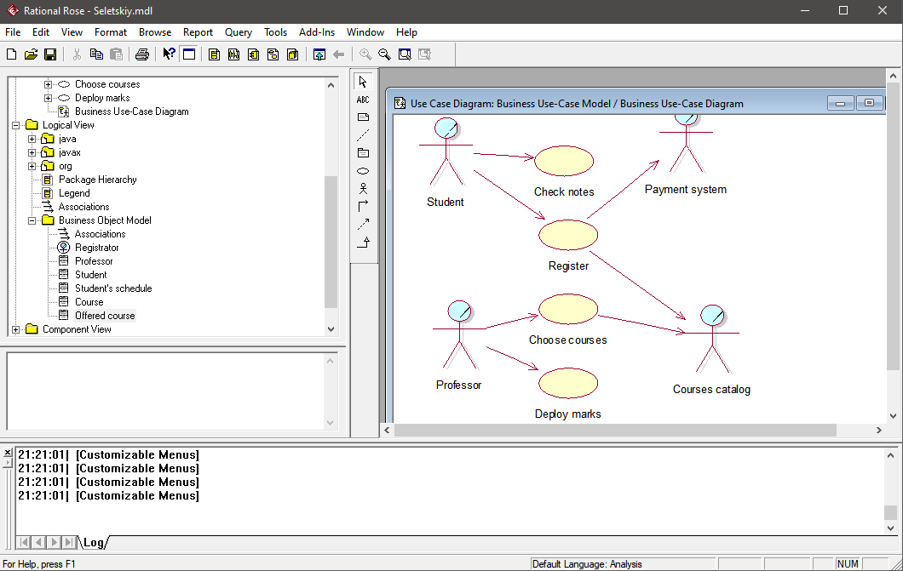

Вправа 6: створення класів

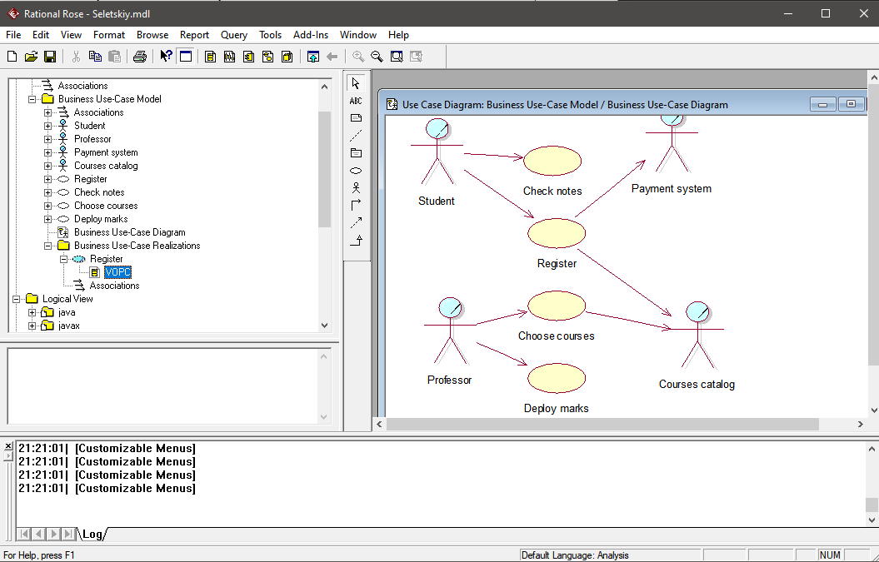

Створення кооперації та діаграми класів

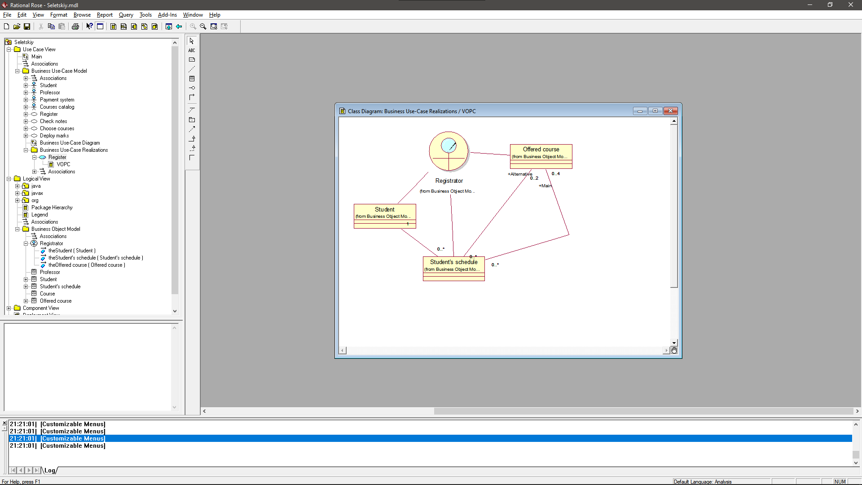

Налаштування діаграми класів

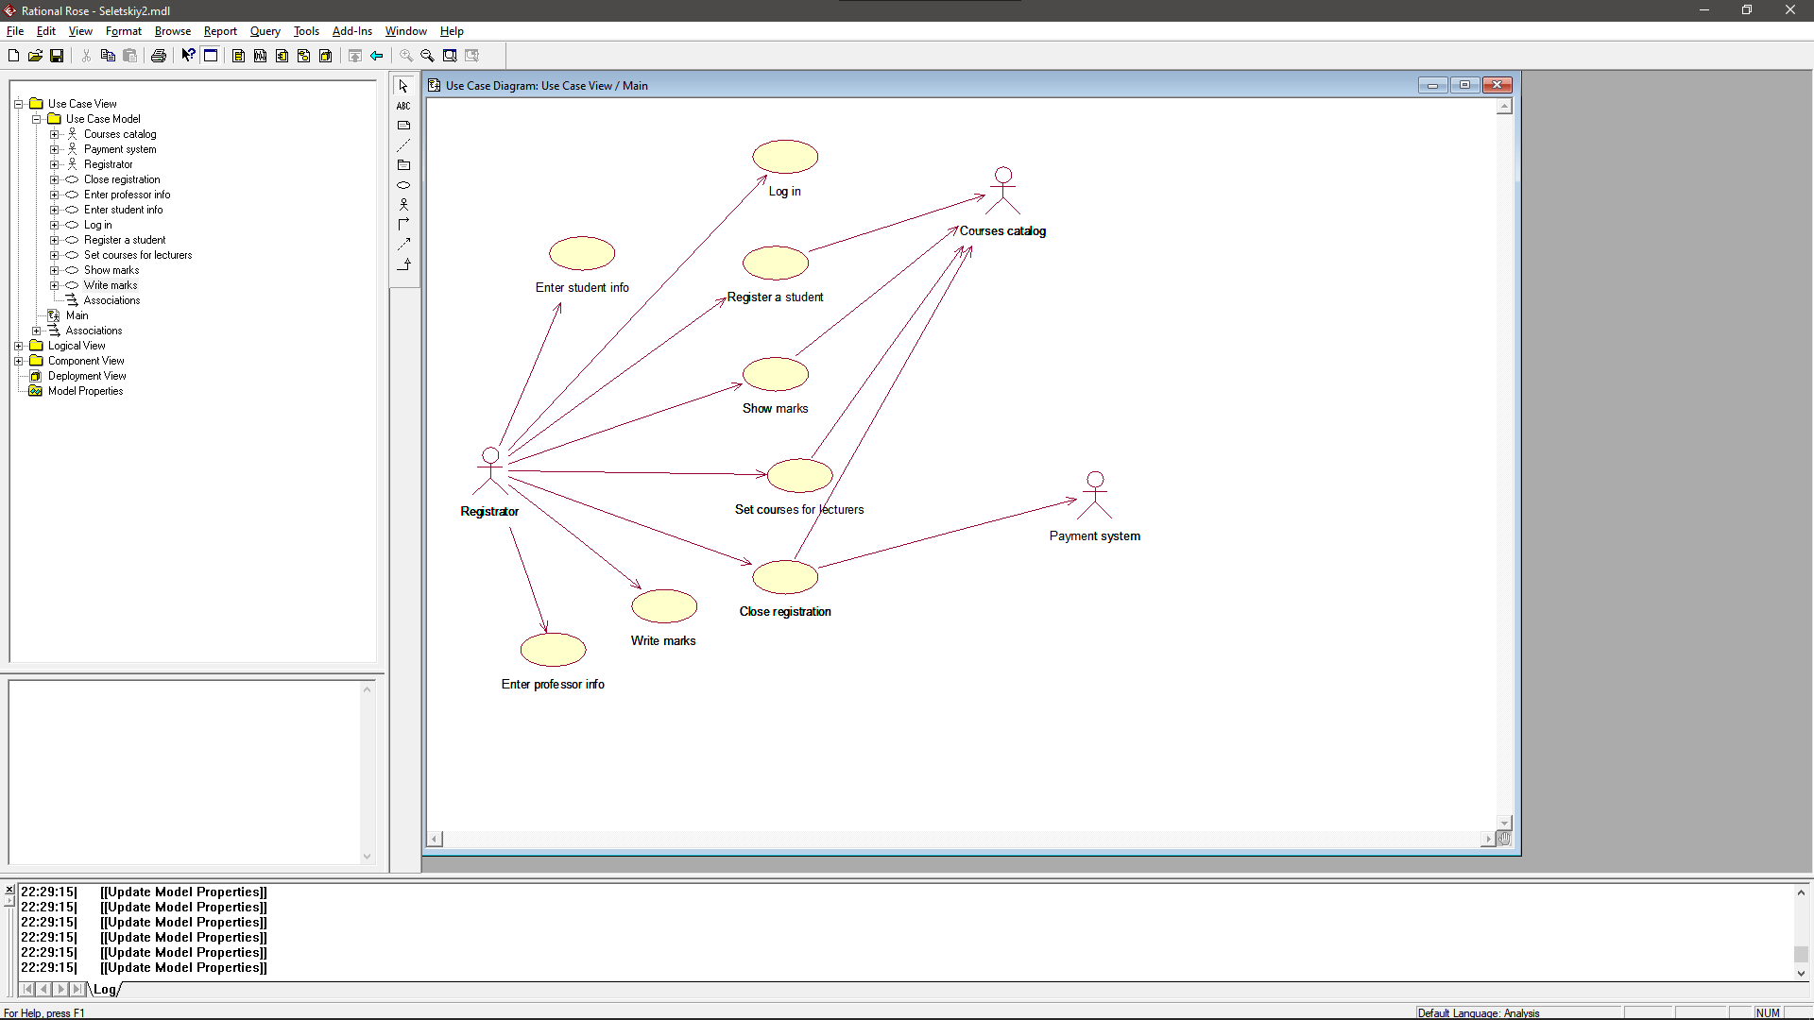

Вправа 8: створення діаграми використання

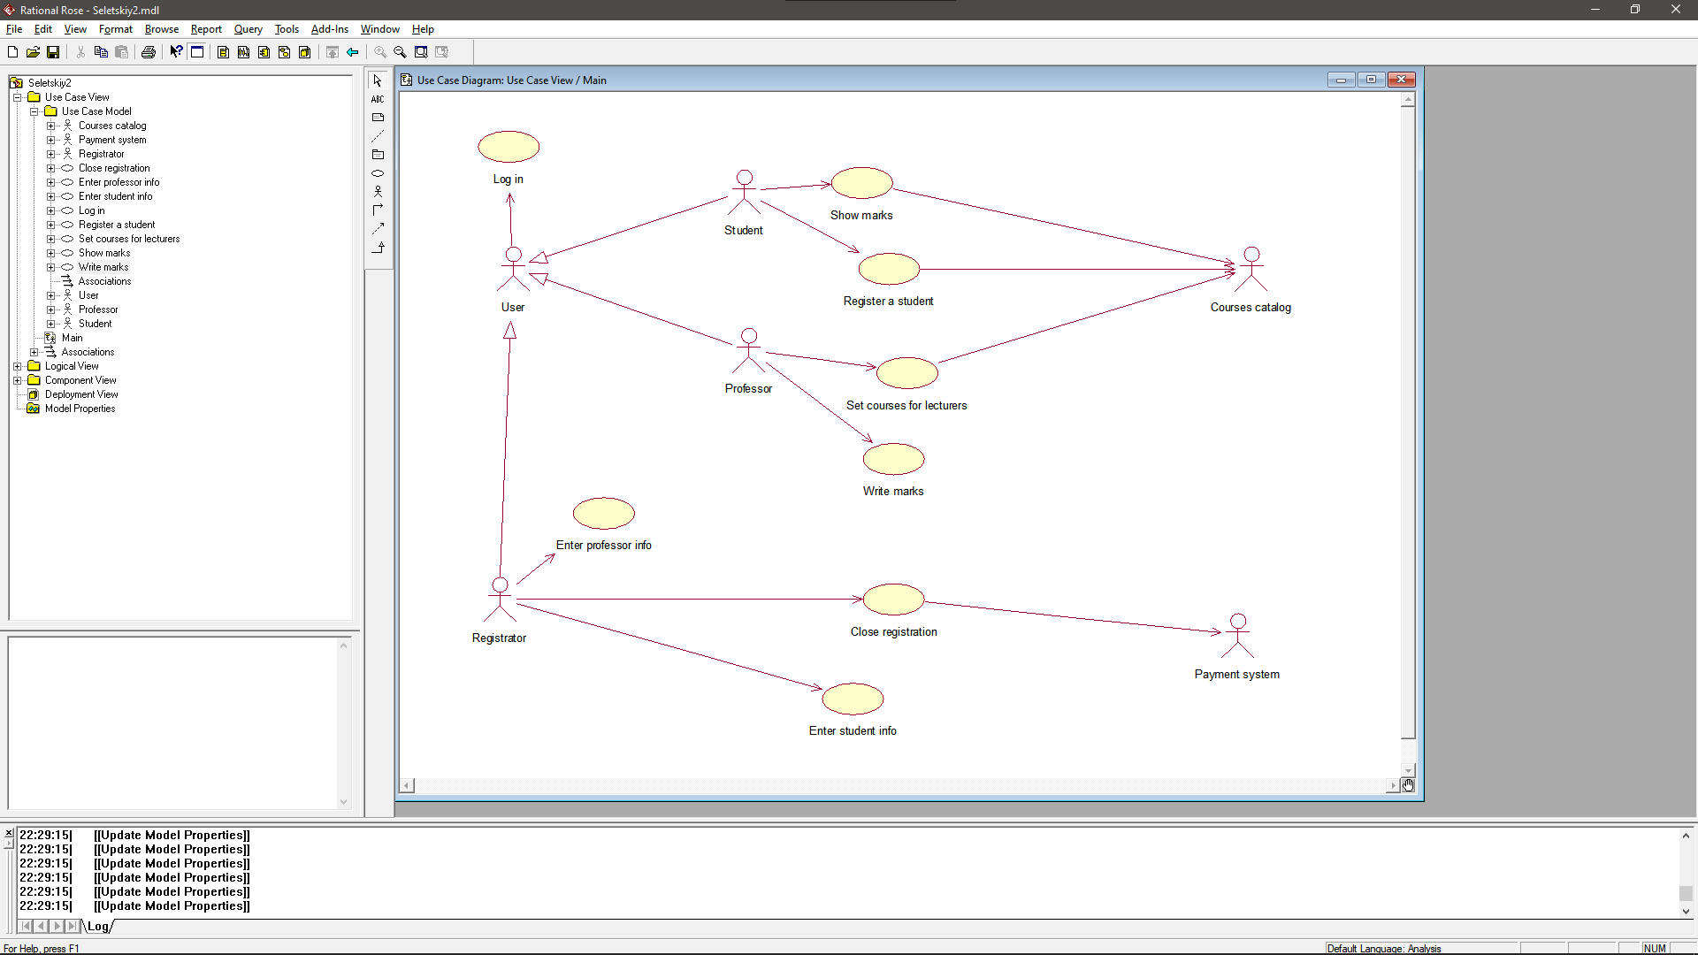

Вправа 9: модифікація діаграми використання

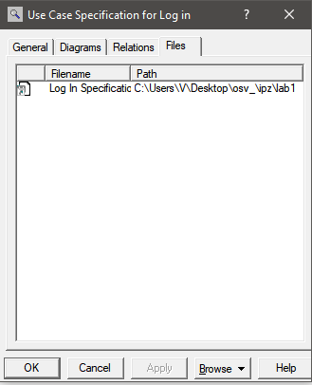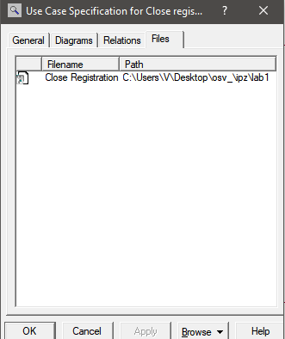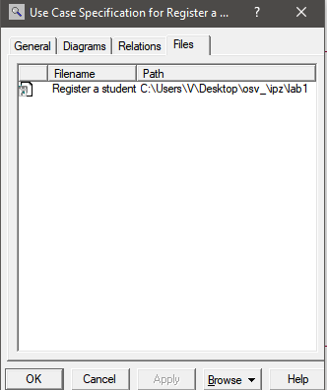

Вправа 11: додавання файлів до варіантів використання

1. **Контрольні питання**
   * + 1. Які три типи моделей використовуються під час проектування? Основний вид діаграм у концептуальній моделі.

Три типи моделей - концептуальна (описує семантику предметної області), логічна (описує структуру певної предметної області) та фізична (описує фізичні засоби, що використовуються для зберігання даних); основний вид діаграм у концептуальній моделі - діаграми структури даних (DSD)

* + - 1. Яке призначення логічної моделі? Назвіть основний вид діаграм у логічній моделі. Яка роль діаграм взаємодії об'єктів у логічній моделі?

Логічна модель існує для подання абстрактної структури деякої області інформації в термінах структур даних (таблиці, класи чи ХМL-теги). Основний вид діаграм - діаграми структур даних. Діаграми взаємодії об’єктів дозволяють зрозуміти логіку роботи системи в цілому.

* + - 1. Назвіть основний вид діаграм у фізичній моделі.

Діаграми структур даних

* + - 1. У чому зміст процедури ітераційного моделювання?

Ітераційна модель передбачає розбиття проекту на частини (етапи, ітерації) і проходження етапів життєвого циклу на кожному з них. Кожен етап є закінченим сам по собі, сукупність етапів формує кінцевий результат.

1. **Висновки**

В результаті виконання даної лабораторної роботи було досліджено проектування та основні елементи нотації, застосовуваних в CASE-засобі Rational Rose, інтерфейс. Також було створено новий проект, вивчено діаграми варіантів використання та застосувано їх в процесі постановки вимог до проектованої системи.

Вважаю дану лабораторну роботу виконаною в повному обсязі.